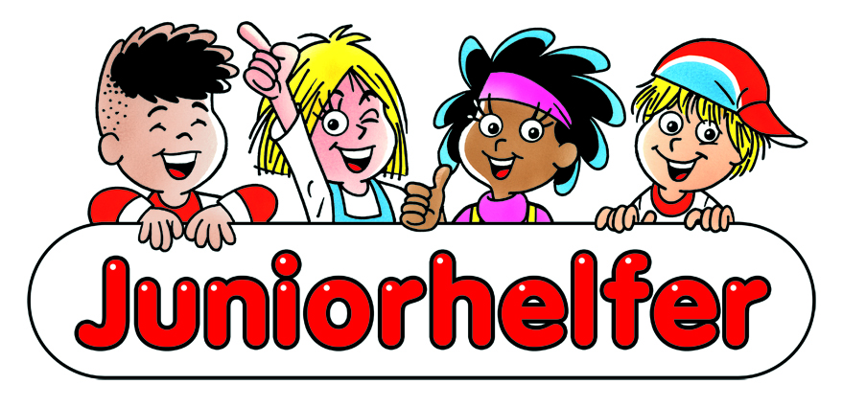
Unterrichtsbaustein zur
Verkehrs- und Sicherheitserziehung
Titel der Aufgabe: Endlich Pause – 1. Themenkreis: Pflasterverband
Autoren | Bayerisches Jugendrotkreuz, Projektgruppe Juniorhelfer:  Grimm Gerhard, Kiesel Bernward, Koch Erwin, Kohlert Corinna, Koschmieder Margot, Liebl Susanne, Rößle Florian
Aufgabe erstellt am | Oktober 2014
Schulart | Grundschule
Jahrgangsstufe | 1. – 4. Jahrgang
Fach/Fächergruppe | Heimat- und Sachunterricht
Zeitumfang | 1 – 2 UE
Lehrplanbezug  * Kompetenzerwartung  * Teilkompetenzen  * Inhalte | HSU3/4 2.1: Körper und Entwicklung  Die Schülerinnen und Schüler ...  - beschreiben die Bedeutung von Erster Hilfe und wenden einfache Erste-Hilfe-Maßnahmen beim Auftreten von leichten Verletzungen und Beschwerden an  - kennen die Gefahren im Zusammenhang mit Wunden  - halten sich an die Grundsätze der Wundversorgung  - beachten den Eigenschutz  - kennen die wichtigsten Verbandmittel (hier Wundschnellverband) und ihre Anwendung  - legen einen Ellbogenverband sachgerecht an  Erste-Hilfe (z. B. Wundversorgung, Kühlen oder Wärmen, Schockbekämpfung, stabile Seitenlage, Beine hochlagern), Notruf absetzen

Unterrichtsverlauf/Unterrichtsschritte:
- Einstieg in das Thema mittels einer der drei Möglichkeiten:
- Einführungsgeschichte
- Einführungscomic
- Motivationsbilder.
- Die Schüler stellen Vermutungen zu den Unfallfolgen an, die die Lehrkraft auf die Schürfwunde eingrenzt.
- Anschließend erzählen die Schüler kurz, welche Schürfwunden sie schon hatten und wie die Wunde versorgt wurde.
- Im Unterrichtsgespräch wird der Verlauf der Hilfeleistung geklärt und die Ge- und Verbote der Wundversorgung besprochen.
- Anschließend schneiden die Schüler die vorbereiteten Pflasterstreifen zum Ellbogenverband zu und legen diesen am Partner an.
- Je nach Zeit können dann der Fingerkuppenverband oder auch der Rahmenverband geübt werden.
- Zum Schluss suchen die Schüler nach Möglichkeiten der Unfallverhütung. Die gefundenen Möglichkeiten werden verbalisiert und ggfs. visualisiert. Analogschlüsse verknüpfen mit den bekannten Schulregeln. Als Transfer werden Gefahrstellen in Wimmelbildern gesucht.

Aufgabe:
Sonja lässt Amina stolpern und diese stürzt auf den Ellenbogen. Eva weiß, was sie tun muss. Erste Hilfe bei einer Schürfwunde am Ellenbogen.

Hinweise zum Unterricht:

Kompetenzorientierte Arbeitsaufträge:
Lege deinem Partner einen Wundschnellverband an!

Mögliche Indikatoren zur Beobachtung des Lernprozesses:
Die Auswertung erfolgt durch Beobachtung des Übungsverlaufes (Trösten, Sprechen mit dem Betroffenen, Beachtung der Ge- und Verbote, Umgang mit dem Verbandmaterial ...)
Im Anschluss an das Üben sollte es folgendermaßen durch den Lehrer ausgewertet werden:
  - Befragung der Helfer: „Wie habt ihr euch gefühlt – souverän, hilflos, überfordert,…?“
  - Befragung der „Betroffenen“: „Wie war die Hilfeleistung, wie hast du dich als Betroffener gefühlt?“
  - Befragung des Publikums: „Möchte das „Publikum“ noch etwas sagen?“

Anregungen zur Differenzierung:
Außer dem Schülermaterial in Form von Merkblättern stehen zur Verfügung:
- Schülerarbeitsblätter zum Ausschneiden und Aufkleben
Die Piktogramme sind vorgegeben, ausgeschnittene Textkästen können zugeordnet werden
- Schülerarbeitsblätter zum Ausschneiden und Aufkleben
Piktogramme mit Textkästen müssen geordnet und aufgeklebt werden..
- Schülerarbeitsblätter zum Ausfüllen, Lineatur 1/2
Die Piktogramme sind vorgegeben, in die Zeilen kann die Hilfeleistung in Schlagworten eingetragen werden.
- Schülerarbeitsblätter zum Ausfüllen, Lineatur 3/4
Die Piktogramme sind vorgegeben, in die Zeilen kann die Hilfeleistung in Schlagworten eingetragen werden.
- Schülermerkblatt mit vorangestellter Unfallverhütung
Falls zur Einführung nur die zwei Motivationsbilder verwendet oder die letzten zwei Bilder des Comics abgedeckt werden, können zuerst Möglichkeiten der Unfallverhütung überlegt und dann die Hilfeleistung konkretisiert werden.

Anregungen zum weiteren Lernen:
- Schülermerkblatt Fingerkuppenverband: Ausgehend vom Ellbogenverband wird der Fingerkuppenverband erlernt
- Schülerarbeitsbatt Möglichkeiten der Wundversorgung: Weitere Möglichkeiten der Wundversorgung werden verdeutlicht
- Schülerarbeitsbatt Verbandmaterial: Die gängigen Verbandmaterialien werden vorgestellt

Darüber hinaus stehen 7 andere Themenkreise zu weiteren Themen der Ersten Hilfe bereit.

Anwendungsbezug |  | ☒ Lebenswelt/Alltagswelt  ☒ Fach(intern)
Zielsetzung der Aufgabe |  | ☒ Neues Erarbeiten  ☒ Üben  ☒ Transfer
Erforderliche(s) Vorwissen/Vorkenntnisse |  | keine
Anforderungsbereich |  | ☒ I: Wiedergeben  ☒ II: Zusammenhänge herstellen  ☒ III: Reflektieren und beurteilen
Sozialform(en) |  | ☐ Einzelarbeit  ☒ Partnerarbeit  ☐ Gruppenarbeit
Differenzierung durch |  | ☒ unterschiedliches Material  ☐ unterschiedliche Teilaufgaben  ☒ Hilfen und Grad der Unterstützung/Zwischenergebnisse  ☐ unterschiedliche Zeitvorgaben  ☐ unterschiedliche Ausgangsniveaus der Schüler
Materialart |  | ☒ Text  ☐ Audio  ☐ Diagramm  ☐ Collage |  | ☒ Bild  ☐ Video  ☐ Tabelle  ☐ …
Reflexion des Lernprozesses (Metakognition) |  | ☒ Feedback durch Lehrperson  ☒ Schülerfeedback  ☒ Selbsteinschätzung  ☐ im Rahmen einer Teilaufgabe  ☐ …
Eignung der Aufgabe bei sonderpädagogischem Förderbedarf |  | ☒ ja | ☐ nein
Anregung für Weiterarbeit (im Sinne des kumulativen Kompetenzerwerbs) |  | ☒ fachintern: Bearbeitung weiterer Themenkreise zur Ersten Hilfe  ☒ fachextern: Mitwirkung beim miniHelfer-Dienst
Anhang
► Material/Aufgaben/Hilfsmittel für Schüler (z. B. Karteikarten, Arbeitsblatt leer/ ausgefüllt)
M1
Text oder Bild etc. (hier einfügen) Aufgaben:
1. Einführungscomic
2. Merkblatt 1
3. Merkblatt 2
4. Merkblatt zur Unfallverhütung
5. Suchbild Gefahrenstellen
6. Suchbild Gefahrenstellen
M2
Text oder Bild etc. (hier einfügen) Aufgaben:
1. Schülerarbeitsblätter zum Ausschneiden und Aufkleben
Die Piktogramme sind vorgegeben, ausgeschnittene Textkästen können zugeordnet werden
2. Schülerarbeitsblätter zum Ausschneiden und Aufkleben
Piktogramme mit Textkästen müssen geordnet und aufgeklebt werden.
3. Schülerarbeitsblätter zum Ausfüllen, Lineatur 1/2
Die Piktogramme sind vorgegeben, in die Zeilen kann die Hilfeleistung in Schlagworten eingetragen werden.
4. Schülerarbeitsblätter zum Ausfüllen, Lineatur 3/4
Die Piktogramme sind vorgegeben, in die Zeilen kann die Hilfeleistung in Schlagworten eingetragen werden.
5. Schülermerkblatt mit vorangestellter Unfallverhütung
Falls zur Einführung nur die zwei Motivationsbilder verwendet oder die letzten zwei Bilder des Comics abgedeckt werden, können zuerst Möglichkeiten der Unfallverhütung überlegt und dann die Hilfeleistung konkretisiert werden.

► Quellenangaben
M1
Titel | Endlich Pause  1. Themenkreis: Pflasterverband
Art | Unterrichtsvorschlag
Autor (Name, Vorname): | Bayerisches Jugendrotkreuz, Projektgruppe Juniorhelfer:  Grimm Gerhard, Kiesel Bernward, Koch Erwin, Kohlert Corinna, Koschmieder Margot, Liebl Susanne, Rößle Florian
- Titel | Mein Juniorhelfer – Bausteine zur Ausbildung (Lehrerhandbuch)
-Herausgeber | Bayerisches Jugendrotkreuz, Garmischer Straße 19-21, 81373 München
-Erscheinungsort/Jahr | München, Oktober 2014
-Verlag | eigen
-Seitenumfang Gesamtartikel | 24
M2
Titel | Differenzierungsmaterial zu Endlich Pause  1. Themenkreis: Pflasterverband
Art | Unterrichtsvorschlag
Autor (Name, Vorname): | Bayerisches Jugendrotkreuz, Projektgruppe Juniorhelfer:  Grimm Gerhard, Kiesel Bernward, Koch Erwin, Kohlert Corinna, Koschmieder Margot, Liebl Susanne, Rößle Florian
-Internet-Auftritt (Name) | http://jrk-bayern.de/juniorhelfer
-Download-Link | Juniorhelfer - Zusatzmaterialien für alle Themenkreise (Arbeitsblätter, SW-Folien, Urkunde Word)  Dropbox-Download, ZIP-Datei, 243MB: http://bit.ly/JH-Zusatzmaterial

